CAPÍTOL V

Cada jorn qu’aprenèvi quauquarré suu planeta, sus le despartida, sus lo viatge. Que vinè a tot toishau, a l'azard de les reflexions. Qu’es atau que, lo tresau jorn, coneishori lo drama deus baobabs.

Aqueste còp enqüèra qu'estot gràcia au mauton, que sobte lo prinçòt m’interroguèt, com pres d’un dobte grèu :

- Aquò's bien vrai, ce dit, que los mautons minjan los arbustes ?

- Òc. Qu’es vrai.

- A ! Que'n sui gai.

Ne comprenori pas perqué èra tant importènt que los mautons mangèssin los arbustes. Mès lo prinçòt qu'ajustèt :

- Per consequent que minjan tabé los baobabs ?

Que hadori arremarcar au prinçòt que los baobabs ne son pas arbustes, mès aubres grands com glísias e que, quant se harè seguir dab eth tot un tropèth d’elefants, aqueth tropèth ne vineré pas au cap d’un sol baobab.

L’irèia deu tropèth d’elefants que hadot arríder lo prinçòt :

- Que carré los méter los uns sus los auts…

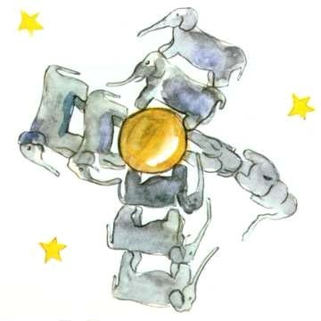

Mès qu'arremarquèt dab savièsa :

- Los baobabs, avant de créisher, aquò comença pr'estar pe-
tits.

- Bien solide ! Mès perqué vòs que los tons mautons mingen los petits baobabs ?

Que'm responot : « Ben ! Védem ! » com s’agissèva aquí d’uu' evidéncia. E que'm calot un grand esfòrç d’intelligéncia per tant de compréner jo solet aqueth problema.

E en efèit, suu planeta deu prinçòt, qu'i avè com sus tots los planetas, èrbas bonas e èrbas mèshantas. E donc alavetz grans bons d'èrbas bonas e grans mèshants d'èrbas mèshantas. Mès los grans que son invisibles. Que dròmen hens lo secret de le tèrra dinc a çò que prèn fantasia a l’un d’eths de's desvelhar. Alavetz que s’estira, e possa permèr timidament de cap au só uu' ravissenta petita possa inofensiva. Se s’agís d’uu' possa de rafle o d'arrosèr, lo pòden dishar créisher com vulhi. Mès se s’agís d’uu' planta mèshanta, que cau darrigar le planta d'abòrd, tanlèu que l’an sabut conéisher. Òr qu'i avè grans deus tarribles suu planeta deu prinçòt … qu’èran los grans de baobabs. Lo sòu deu planeta n'èra infestat. Òr un baobab, se s’i prenen tròp tard, ne pòden jamès mèi se’n des-har. Que hèi puishiu au planeta tot. Que lo trauca deus sons arraditz. E se lo planeta es tròp petit, e se los baobabs e son tròp nombrós, que lo hèn classir.

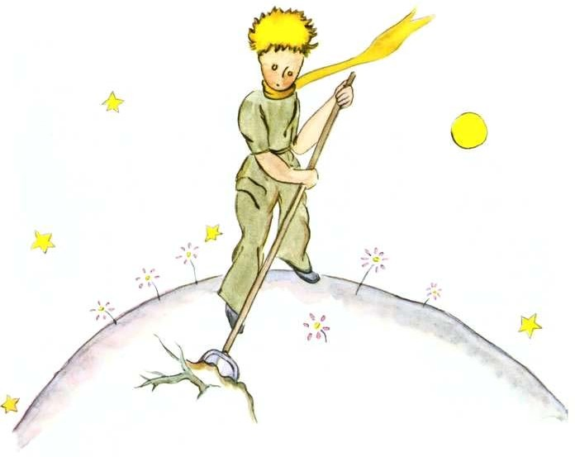

« Aquò's uu' question de disciplina, ce me disèva mèi tard lo prinçòt . Quòn an acabat de's lavar lo matin, que cau lavar menimosament lo planeta. Se cau astrénher regularament a darrigar los baobabs tanlèu los destrian deus arrosèrs ausquaus se semblan hòrt quòn son joenòts. Qu’es un trabalh hòrt anujós, mès hòrt aisit. »

E un jorn que'm conselhèt de m’aplicar a reussir un bèth dessenh, entà bien har hentrar aquò dens lo cap deus mèinatges d'ací. « Se viatjan un jorn, ce me disèva, aquò los i puiré servir. Qu'es a còps shètz trabucs de hicar a mèi tard les soas cuentas. Mès, se s’agís deus baobabs, qu’es tustemps un esglàs. Qu’èi coneishut un planeta, abitat per un fenhant. Qu'avè dishat tres arbustes… »

E, sus les indicacions deu prinçòt, qu’èi dessenhat aqueth planeta. Ne m’agrada guaire préner lo ton d’un sarmonèir. Mès lo dangèr deus baobabs es tan pauc coneishut, e los riscs encorruts pre'u que's perderé en un asteroïde son tan considerables, que, pr'un còp, hèci excepcion a le mia resèrva. Que disi : « Mèinatges ! Hètz cas aus baobabs ! » Qu’es per monestar los mons amics d’un dangèr que rasejèvan dempús longtemps, tabé com jo, shètz lo conéisher, qu’èi tan tribalhat aqueth dessenh. Le lecçon que balhèvi ne valè le pena. Belèu vos demandaratz : Perqué n’i a pas, hens aqueth libre, d’auts dessenhs autan grandoses com lo dessenh deus baobabs ? Le responsa es bien simpla : Qu’èi assajat mès ne m'i sui pas escadut. Quòn èi dessenhat los baobabs que sui estat animat preu sentiment de l’urgéncia.

